Eine in einen Stromkreis eingebaute Spule hat im Vergleich zu einem reinen Ohm’schen Widerstand zusätzlich eine Induktivität.
Welche Auswirkungen eine Induktivität auf das Verhalten der Spule innerhalb eines Stromkreises hat, wird in diesem Experiment untersucht.
Dabei wird das Verhalten zweier Glühlampen verglichen, die jeweils mit einem reinen Ohm’schen Widerstand oder mit einer Spule in Reihe geschaltet sind.
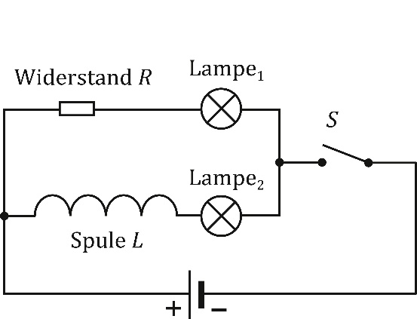
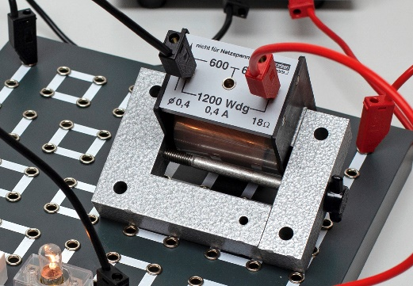
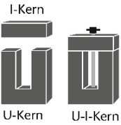
Stromkreis A
Material
Spule (N = 1200)
U-I-Kern

Zusätzlich erforderlich:
Widerstand 20 Ω
Glühlampe E10 / 6 V / 0,3 A (2 x)
Lampenfassung (2 x)
Schalter
Steckplatte
Stromversorgungsgerät DC
Kabel (4 x)
Brückenstecker
QR Code:
Aufbau Stromkreis A

- Baue den oben dargestellten Stromkreis A auf.
Benutze dabei die Spule im geschlossenen U-I-Kern.
QR Code:
Aufbau U-I-Kern

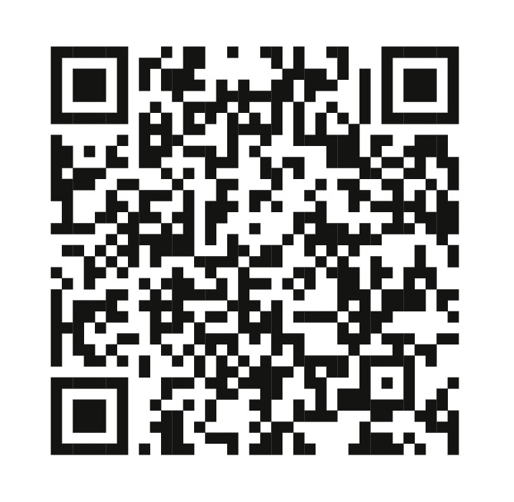

- Vermute was du beim Ein- und Ausschalten beobachten wirst.

- Lasse den Aufbau durch deine Lehrkraft abnehmen, stelle deine Spannungsquelle auf 8 V
ein und führe anschließend den Versuch durch.
- Notiere deine Beobachtung beim Einschalten.

- Notiere deine Beobachtung beim Ausschalten.

Auswertung:
Fasse deine Beobachtungen beim Ein- und Ausschalten zusammen und versuche, diese mithilfe der Lenz’schen Regel zu erklären.

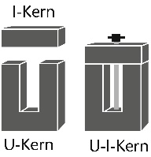
Stromkreis B
Material
Spule (N = 1200)
U-I-Kern

Zusätzlich
erforderlich:
Glühlampe E10 / 6 V / 0,3 A
Lampenfassung
Leuchtdiode mit Widerstand 100 Ω
Schalter
Steckplatte
Stromversorgungsgerät DC
Kabel (4 x)
Brückenstecker
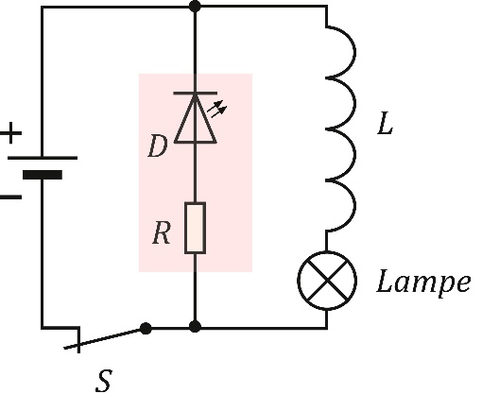

QR Code:
Aufbau Stromkreis B

QR Code:
Aufbau U-I-Kern

- Baue den oben dargestellten Stromkreis B auf.
Benutze dabei die Spule im geschlossenen U-I-Kern.
- Vermute was du beim Ein- und Ausschalten beobachten wirst.

- Lasse den Aufbau durch deine Lehrkraft abnehmen, stelle deine Spannungsquelle auf 6 V ein und führe anschließend den Versuch durch.
- Notiere deine Beobachtung beim Einschalten.

- Notiere deine Beobachtung beim Ausschalten.

Auswertung:
Fasse deine Beobachtungen beim Ein- und Ausschalten zusammen und versuche, diese mithilfe der Lenz’schen Regel zu erklären.

